**Инструкция по работе в программе УРМ АС «Бюджет» в**

**интерфейсе «Исполнительные листы»**

При поступлении в департамент финансов и налоговой политики мэрии исполнительного листа / судебного приказа / решения суда о взыскании административного штрафа/ решения налогового органа (далее – исполнительный документ) сотрудник департамента финансов и налоговой политики мэрии (далее - сотрудник департамента) заносит информацию в АС «Бюджет».

После синхронизации в программе УРМ АС «Бюджет» учреждение – должник получает информационное письмо о том, что поступил исполнительный документ с кратким описанием, включающим наименование взыскателя и сумму подлежащую взысканию. Дата прочтения данного письма является датой начала исполнения исполнительного документа.

Для просмотра печатной формы Уведомления о поступлении исполнительного документа необходимо зайти на интерфейс «Пакеты с ЭЦП» – «Пакеты данных». В параметрах запроса выбрать «Тип пакета- 006» «Уведомление о поступлении ИЛ» (рис. 1), зайти в детализацию пакета и просмотреть уведомление, при необходимости его распечатать (рис. 2).

Рисунок 1

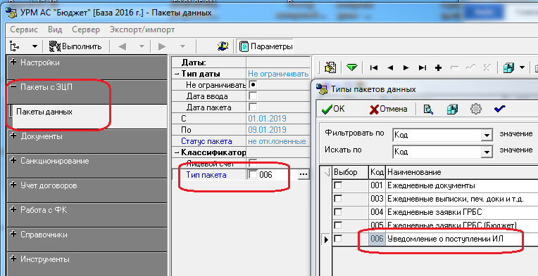

Рисунок 2

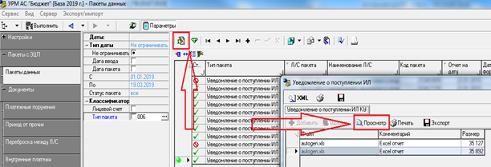

Документы, на основании которых подготовлено уведомление, размещены в интерфейсе «Документы», для их просмотра необходимо в интерфейсе «Документы» перейти на интерфейс «Исполнительные листы» нажать кнопку «Выполнить», после этого появиться строчка с данными исполнительного листа, статус «**Отправлено должнику**». К строчке прикреплены документы в соответствии с Бюджетным кодексом РФ: отсканированные заявление взыскателя, судебный акт, на основании которого выдан исполнительный лист.

Далее необходимо нажать на кнопку «Детализация» и заполнить коды бюджетной классификации в соответствии с «Кодом категории дел», по которым будет производиться оплата по исполнительному документу. После того как КБК будут введены, нажать на кнопку «В Обработан должником» (рис. 3), после этого появится всплывающее окно «Информация об источнике образования задолженности», в нем заполнить номер и текущую дату (рис. 4), далее выделить документ и нажать кнопку «Отослать выделенные документы» (рис. 5).

Рисунок 3

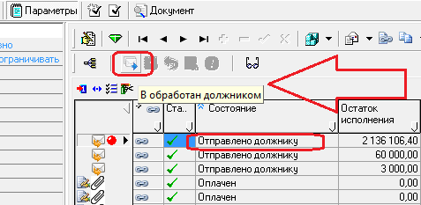

Рисунок 4

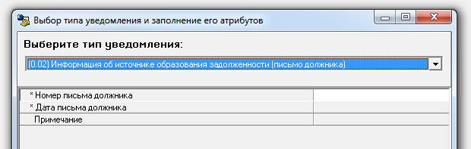

Рисунок 5

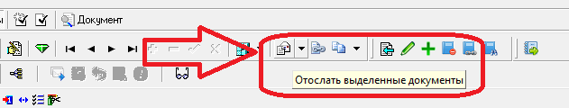

Статус документа при этом изменится с «Отправлено должнику» на «Обработан должником».

**Последовательность действий при наличии лимитов для оплаты требований исполнительного документа**

В случае, если у должника есть необходимые лимиты для оплаты требований исполнительного документа, необходимо присвоить бюджетное обязательство, а после сформировать платежное поручение. После того как платежное поручение будет обработано банком, в интерфейсе «Исполнительные листы» выделить необходимую строчку и нажать на кнопку «Привязать платежное поручение». Появится окно «Поиск исходного документа» в нем ввести номер платежного поручения, которым была произведена оплата, и дату платежного поручения, после выбрать нужное платежное поручение из списка платежных поручений, выданных программой по заданным параметрам, если их несколько, повторить действия, нажать кнопку «К оплате» (рис. 6), а после «Отослать выделенные документы».

Рисунок 6

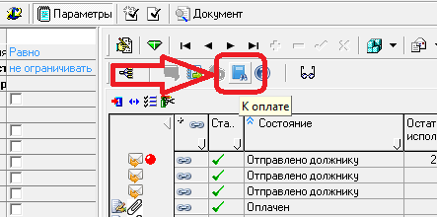

При этом статус документа изменится - «К оплате».

Привязанное к строчке платежное поручение проверяется специалистом департамента на надлежащие назначение платежа и соответствие сумм, указанных в платежном поручении суммам исполнительного документа (в том числе на непривышение указанных сумм). После проверки данных платежного поручения в программе АС «Бюджет», в случае соответствия платежного поручения указанным критериям специалист департамента переводит документ в статус «Оплачен», случае несоответствия – платежное поручение отклоняется.

**Последовательность действий в случае отсутствия (недостаточности) лимитов бюджетных обязательств**

Если **лимиты бюджетных обязательств** для исполнения требований исполнительного документа **отсутствуют (их недостаточно)**, то после отправки «Информации об источнике образования задолженности», необходимо нажать кнопку «Заявка на доп. средства» (рис. 7), заполнить данные в окне «выбор типа уведомления и заполнение его атрибутов» необходимо указать реквизиты документа, которым направлен запрос-требование главному распорядителю бюджетных средств (исходящий номер и дата) (рис. 8.). После заполнения указанных данных нажать кнопку «Отослать выделенные документы», статус при этом изменится с «Обработан должником» на «Заявка на доп. средства».

Рисунок 7

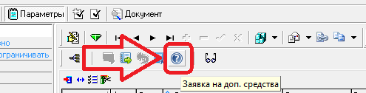

Рисунок 8

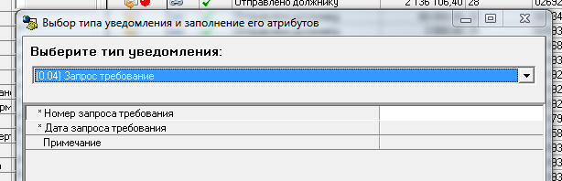

После выделения необходимых лимитов для оплаты исполнительного документа присвоить бюджетное обязательство и сформировать платежное поручение, последовательность дальнейших действий аналогично процедуре, описана в разделе «**Последовательность действий при наличии лимитов для оплаты требований исполнительного документа»**.

**Порядок действий при поступлении уведомления о поступлении**

**исполнительного документа, который ранее оплачен**

Если решения инспекции федеральной налоговой службы, во исполнение которого сформировано уведомление о поступлении исполнительного документа, оплачено ранее самостоятельно банковским чеком (иным платежным документом), то при заполнении информации об источнике образования задолженности в колонке «Примечание» необходимо ввести текст о том, что оплата была произведена банковским чеком (иным платежным документом), далее по схеме заполнить «Информацию об источнике образования задолженности» отправить ее в АС Бюджет, а после этого на панели инструментов выбрать операцию «Создать уведомление» выбрать тип «Уведомление об оплате» в нем заполнить данные, включая общую сумму решения налогового органа, привязать к строчке сканированные чеки, подтверждающие оплату, далее необходимо перевести документ в состояние «К оплате» и отправить информацию в АС Бюджет.

После того как специалист департамента в АС Бюджет проверит прикрепленные к строчке чеки на надлежащие назначение платежа и соответствие сумм, указанных в платежном поручении данным решения налогового органа, документ переводится специалистом департамента в статус «Оплачен».

Таким же образом происходит оплата исполнительных документов, оплата по которым прошла в предыдущем финансовом году, только при этом к строчке привязываются сканы платежных поручений. Все остальные действия аналогичны.

В случае если привязанный к строчке скан чека (платежного документа) не содержит ссылку на решение налогового органа и не возможно идентифицировать, что платеж произведен в целях оплаты решения налогового органа указанного в уведомлении о поступлении исполнительного документа, то помимо скана чека (платежного документа) к строчке привязываются сканы писем от налоговых органов (взыскателей) подтверждающих, что денежные средства в счет оплаты получены.

**Особенности исполнения исполнительных документов, содержащих**

**требования о выплате процентов, после погашения**

**основной суммы долга**

В случае, если исполнительный документ содержит требования о расчете пени после погашения основного долга, то в уведомлении о поступлении исполнительного документа будет заполнена колонка «Примечание», в которой будет содержаться информация о необходимости расчета пени (приложение 1).

Порядок действий при исполнении такого уведомления о поступлении исполнительного документа аналогичен, с действиями описанным в разделах выше, после того как будет присвоено бюджетное обязательство и прикреплено платежное поручение на полную оплату основной суммы долга **(без учета пени),** учреждению необходимо предоставить в департамент финансов и налоговой политики на бумажном носителе расчет пени по исполнительному документу.

Специалист департамента рассматривает представленный расчет и в случае отсутствия в расчете ошибок уточняет ранее направленное Уведомление о поступлении исполнительного документа. При этом в интерфейсе «исполнительные листы» появится уточненная строчка с расчетом пени, первоначальная же строчка будет неактивна, а в интерфейс «Пакеты с ЭЦП» поступит новое уведомление о поступлении исполнительного документа, дублирующее первоначальное уведомление, но при этом содержащие информацию о пени (приложение 2). При просмотре данное уточнение отражается в уведомлении о поступлении исполнительного документа следующим образом: текстовая часть примечания отсутствует, а в строчке сумма взыскания появляется рассчитанная сумма пени в рублях.

После поступления уведомления с уточнением, необходимо заполнить КБК, «информацию об источнике образования задолженности», присвоить бюджетное обязательство, но **только на сумму пени**. Далее привязать платежное поручение и отправить его в АС Бюджет, при этом перевести строчку в состояние «К оплате». Привязанное к строчке платежное поручение проверяется специалистом департамента на надлежащие назначение платежа и соответствие сумм, указанных в платежном поручении суммам исполнительного документа. После проверки данных платежного поручения, в случае соответствия платежного поручения указанным критериям специалист департамента переводит документ в статус «Оплачен», случае несоответствия – платежное поручение отклоняется.

**Действия в случае если указанные в заявлении взыскателя банковские**

**реквизиты для перечисления суммы взыскания некорректны**

Если в процессе исполнения исполнительного документа окажется, что указанные в заявлении реквизиты некорректны, и банк вернул платежное поручение, необходимо сделать следующие: выделить строку документа и нажать на кнопку панели инструментов «Уточнить реквизиты», откроется окно «Выбор типа уведомления», необходимо выбрать «Уведомление о предоставлении уточненных банковских реквизитов» в нем заполнить необходимые атрибуты и отправить данное уведомление в программу АС Бюджет, статус документа при этом измениться на «Уточнение реквизитов». Срок исполнения требований уведомления о поступлении исполнительного документа при этом будет приостановлен в соответствии с Бюджетным кодексом РФ (Федеральным законом от 08.05.2010 № 83-ФЗ). После того как специалист АС Бюджета скорректирует реквизиты счета получателя, документ будет переведен из статуса «Уточнение реквизитов» на «Обработан должником» срок исполнения исполнительного документа возобновлен.

Если же в процессе исполнения оказалось, что ответчиком по делу является другое учреждение необходимо документ вернуть в АС Бюджет, для этого необходимо выделить строчку и нажать на кнопку «Ошибочно направлен», а после отправить.

**Порядок действий, в случае, если исполнительный лист направлен**

**в учреждение ошибочно**

Если поступил исполнительный документ, должником по которому учреждение - получатель уведомления о поступлении исполнительного документа, не является, необходимо нажать на кнопку «Ошибочно направлен», а после «Отослать выделенные документы». Вернуть ошибочно направленный исполнительный документ можно только из статуса «Обработан должником» и «Отправлен должнику».



**Отличия в работе в интерфейсе «Исполнительные листы» в**

**зависимости от типа учреждения**

Отличием в работе в интерфейсе «Исполнительные листы» между казенными учреждениями и бюджетными (автономными) учреждениями является срок исполнения исполнительного документа при отсутствии отсутствия (недостаточности) лимитов бюджетных обязательств для исполнения обязательства в полном объеме):

* казенное учреждения обязано в течение 10 дней обработать документ в (внесение КБК, заявка на доп. средства, частичная оплата), после выполнения указанных действий срок исполнения продлится на 3 месяца с момента поступления документа в департамент финансов и налоговой политики;
* бюджетное/ автономное учреждение в течение 30 дней обязано обработать документ (внесение КБК, частичная оплата), после чего срок исполнения продлится на 3 месяца с момента поступления документа в департамент финансов и налоговой политики.

Приложение 1

­­­­­­­­­­­­­­­ МКДОУ д/с №1

(наименование и адрес должника)

**Уведомление**

**о поступлении исполнительного документа**

Департамент финансов и налоговой политики мэрии города Новосибирска уведомляет о поступлении исполнительного документа:

|  |  |  |  |  |  |  |  |  |  |
| --- | --- | --- | --- | --- | --- | --- | --- | --- | --- |
| №  п/п | **Дата  поступления**  **исполнитель-ного документа** | **Наименование организации/**  **Ф.И.О. взыскателя по исполнительному  документу** | **Код**  **категории дела** | **Сумма взыскания** | **Исполнительный документ** | | | | **Примечание** |
|  | **Номер исполнительного документа/**  **решения налогового органа** | **Дата выдачи** | **наименование судебного органа/налогового органа** | **наименование судебного акта и номер дела, по которому выдан  исполнительный  документ/номер налогового решения** |
| 1 | 2 | 3 | 4 | 5 | 6 | 7 | 8 | 9 | 10 |
| 1 | 01.01.2019 | АО «СИБЭКО» | Государственная пошлина | 1 000,00 руб. | 0123456789 | 12.12.2018 | Арбитражный суд НСО | А45-123/2018 | Пени взыскать по день фактического исполнения обязательств исходя из ставки ЦБ РФ, действующей на день погашения задолженности. |
| Задолженность | 12 000,00 руб. |
| Услуги представителя | 7 000,00 руб. |

и необходимости представления в департамент финансов и налоговой политики мэрии города Новосибирска течение **10 рабочих дней** со дня получения настоящего уведомления следующих документов:

- информацию в письменном виде об источнике образования задолженности и о кодах бюджетной классификации Российской Федерации, по которым должны быть произведены расходы бюджета по исполнению исполнительного документа применительно к бюджетной классификации Российской Федерации текущего финансового года;

**- платежного документа на перечисление в установленном порядке средств в размере полного либо частичного исполнения требований исполнительного документа**;

- при отсутствии или недостаточности остатка лимитов бюджетных обязательств (бюджетных ассигнований) и (или) объемов финансирования расходов, необходимых для удовлетворения требований, содержащихся в исполнительном документе, заверенную копию запроса – требования главному распорядителю (распорядителю) о необходимости выделения дополнительных лимитов бюджетных обязательств (бюджетных ассигнований) и (или) объемов финансирования в целях исполнения требований, содержащихся в исполнительном документе.

В случае если выплаты по исполнению исполнительного документа имеют периодический характер, одновременно с платежным документом необходимо представить в департамент финансов и налоговой политики мэрии города Новосибирска информацию о дате ежемесячной выплаты по данному исполнительному документу.

В случае непредставления указанных документов в соответствии со [статьей 242.](consultantplus://offline/ref=1A7BD4DD4590EC205DCDC21E7A0AB156B8D28FE393ACF52FEFB20FCC9EE4C938D600204B9C0FFAU7L)5 Бюджетного кодекса Российской Федерации департамент финансов и налоговой политики мэрии города Новосибирска **приостанавливает до момента устранения нарушения осуществление операций по расходованию средств на лицевых счетах должника, открытых в департаменте финансов и налоговой политики мэрии города Новосибирска.**

Приложение: Копии судебного акта, заявления взыскателя на 7 листах.

Начальник ДФиНП мэрии А. В. Веселков

**ЭЦП**

Приложение 2

­­­­­­­­­­­­­­­ МКДОУ д/с №1

(наименование и адрес должника)

**Уведомление**

**о поступлении исполнительного документа**

Департамент финансов и налоговой политики мэрии города Новосибирска уведомляет о поступлении исполнительного документа:

|  |  |  |  |  |  |  |  |  |  |
| --- | --- | --- | --- | --- | --- | --- | --- | --- | --- |
| №  п/п | **Дата  поступления**  **исполнитель-ного документа** | **Наименование организации/**  **Ф.И.О. взыскателя по исполнительному  документу** | **Код**  **категории дела** | **Сумма взыскания** | **Исполнительный документ** | | | | **Примечание** |
|  | **Номер исполнительного документа/**  **решения налогового органа** | **Дата выдачи** | **наименование судебного органа/налогового органа** | **наименование судебного акта и номер дела, по которому выдан  исполнительный  документ/номер налогового решения** |
| 1 | 2 | 3 | 4 | 5 | 6 | 7 | 8 | 9 | 10 |
| 1 | 01.01.2019 | АО «СИБЭКО» | Государственная пошлина | 1 000,00 руб. | 0123456789 | 12.12.2018 | Арбитражный суд НСО | А45-123/2018 |  |
| Задолженность | 12 000,00 руб. |
| Услуги представителя | 7 000,00 руб. |
| Пени | 1 525,00 руб. (рассчитанная пеня, после оплаты основного долга) |

и необходимости представления в департамент финансов и налоговой политики мэрии города Новосибирска течение **10 рабочих дней** со дня получения настоящего уведомления следующих документов:

- информацию в письменном виде об источнике образования задолженности и о кодах бюджетной классификации Российской Федерации, по которым должны быть произведены расходы бюджета по исполнению исполнительного документа применительно к бюджетной классификации Российской Федерации текущего финансового года;

**- платежного документа на перечисление в установленном порядке средств в размере полного либо частичного исполнения требований исполнительного документа**;

- при отсутствии или недостаточности остатка лимитов бюджетных обязательств (бюджетных ассигнований) и (или) объемов финансирования расходов, необходимых для удовлетворения требований, содержащихся в исполнительном документе, заверенную копию запроса - требования главному распорядителю (распорядителю) о необходимости выделения дополнительных лимитов бюджетных обязательств (бюджетных ассигнований) и (или) объемов финансирования в целях исполнения требований, содержащихся в исполнительном документе.

В случае если выплаты по исполнению исполнительного документа имеют периодический характер, одновременно с платежным документом необходимо представить в департамент финансов и налоговой политики мэрии города Новосибирска информацию о дате ежемесячной выплаты по данному исполнительному документу.

В случае непредставления указанных документов в соответствии со [статьей 242.](consultantplus://offline/ref=1A7BD4DD4590EC205DCDC21E7A0AB156B8D28FE393ACF52FEFB20FCC9EE4C938D600204B9C0FFAU7L)5 Бюджетного кодекса Российской Федерации департамент финансов и налоговой политики мэрии города Новосибирска **приостанавливает до момента устранения нарушения осуществление операций по расходованию средств на лицевых счетах должника, открытых в департаменте финансов и налоговой политики мэрии города Новосибирска.**

Приложение: Копии судебного акта, заявления взыскателя на 7 листах.

Начальник ДФиНП мэрии А. В. Веселков

**ЭЦП**